Пастеризатор сока SP-22
Руководство по эксплуатации

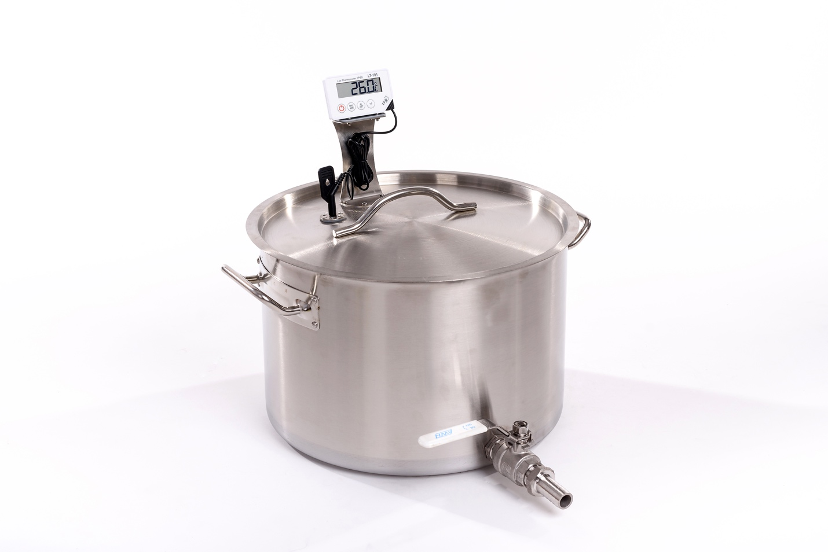

Уважаемый покупатель!
Данное руководство поможет Вам научиться эффективно пользоваться пастеризатором.
При покупке проверьте комплектность, указанную в таблице №1, отсутствие наружных и механических повреждений.

ВНИМАНИЕ!
Пожалуйста, прежде чем начать пользоваться пастеризатором, внимательно прочтите данное руководство.
В связи с постоянным усовершенствованием изделия предприятие оставляет за собой право вносить отдельные изменения в конструкцию и внешний вид, из-за чего возможны расхождения купленного изделия с его описанием и изображением на рисунке.

1. Общие указания
1.1 Пастеризатор сока SP-22 (в дальнейшем именуемый “пастеризатор”) предназначен для пастеризации фруктовых и ягодных соков в личных подсобных и небольших фермерских хозяйствах.
1.2 Пастеризатор рассчитан для работы в помещении или под навесом при температуре окружающей среды от 0°C до плюс 40°C.
1.3 При эксплуатации и хранении не допускать падения и ударов.

2. Комплектация и устройство пастеризатора SP-22

Комплектующая | Кол-во (шт.)
Пастеризатор | 1

3. Технические характеристики пастеризатора SP-22

Производительность: | Более 30л/час
Тип нагревательного элемента: | Керамический, электрический, газовый, индукционный
Габариты: | 37х37х34 см
Вес: | 7 кг
Материал: | Пищевая нержавеющая сталь
Тип термометра: | Электронный

4. Требования безопасности
Соблюдайте правила техники безопасности при эксплуатации изделия. Нарушение данного Руководства по эксплуатации и правил безопасности может привести к несчастным случаям.

ВНИМАНИЕ!
Устанавливать пастеризатор на включенный нагревательный элемент только при наличии необходимого уровня жидкости (минимум 5-10 литров сока).
4.1 Использовать только по назначению для пастеризации сока.
4.2 Не разрешайте пользоваться пастеризатором людям, не достигших 16 летнего возраста. Держите пастеризатор в недоступном для детей месте.
4.3 Во время работы с пастеризатором внимательно следите за безопасностью лиц, находящихся в зоне работы прибора.
4.4 Включать нагревательный элемент, на который установлен пастеризатор только после того, как вы проверите уровень сока и надежность установки всех элементов конструкции.
4.5 Не использовать пастеризатор в дождь на открытой территории.
4.6 Производить разборку и промывку пастеризатора только сняв пастеризатор с нагревательного элемента.
4.7 Ни в коем случае нельзя мочить корпус термометра пастеризатора. Следить, чтобы сок не попал на термометр.
4.8 Перед началом работы установить пастеризатор в безопасном месте на твёрдой и ровной поверхности. Он должен иметь устойчивое положение.
4.9 Пастеризатор должен использоваться только в вертикальном положении.
4.10 Переносить пастеризатор можно только тогда, когда он пустой и остыл до комнатной температуры.
4.11 Не наклоняйте пастеризатор, когда он находится на работающем нагревательном элементе.
4.12 Не прикасайтесь к пастеризатору голыми руками и не открывайте крышку во время работы, пока оборудование не остыло. Иначе можно получить ожог или обжечься паром.

5. Подготовка к работе
5.1 Извлечь изделие из упаковочной тары. Пастеризатор находится в разобранном состоянии для транспортировки.
5.2 Установить изделие на плоской поверхности, например, на столе.
5.3 Вставить кран в отверстие в нижней части кастрюли. С внутренней стороны кастрюли надеть на торчащий конец крана силиконовую прокладку, потом шайбу и накрутить гайку с помощью руки. Убедиться, что ручка крана находится горизонтально. После этого затянуть гайку с помощью гаечного ключа на 34 мм, придерживая сам кран в правильном положении.
5.4 Установить кронштейн термометра на крышку пастеризатора и зафиксировать его с помощью 4 винтов, идущих в комплекте с пастеризатором.
5.5 Вставить щуп термометра в специальное отверстие на крышке пастеризатора.
5.6 Убедиться, что кран пастеризатора находится в закрытом положении.
5.7 Перед первым использованием вымыть кастрюлю пастеризатора с помощью воды. Налить в кастрюлю пастеризатора несколько литров воды, открыть кран для розлива и дать вытечь воде. Таким образом можно промыть внутреннюю полость крана. Крышку пастеризатора протереть влажной тряпкой. Протереть пастеризатор влажной тряпкой и дать высохнуть.

6. Порядок работы.
6.1 Установить пастеризатор на нагревательный элемент. Пастеризатор должен иметь устойчивое положение.
6.2 Вытянуть щуп термометра из крышки и снять крышку.
6.3 Налить до 20 л сока в пастеризатор. Накрыть пастеризатор крышкой и вставить щуп пастеризатора в отверстие крышки. Убедиться, что щуп пастеризатора погружен в сок минимум на 1-2 см (это обеспечит точность показаний термометра).
6.4 Включить термометр и установить на термометре максимальную температуру 80 °C. Таким образом термометр будет издавать звуковой сигнал при достижении заданной температуры пастеризации сока.
6.5 Включить нагревательный элемент.
6.6 После достижения заданной температуры пастеризации сока, выключить термометр или отключить звуковой сигнал, установить нагревательный элемент на минимальную мощность и выдержать сок при температуре 80 °C в течении 10 минут. Выключить нагревательный элемент или оставить нагревательный элемент на минимальной мощность.
6.7 Пастеризованный сок можно разливать с помощью крана, находящегося в нижней части пастеризатора. Для удобства использования можно надеть силиконовую трубку необходимой длины на ниппель крана. Силиконовая трубка должна быть предназначена для контакта с пищевыми продуктами и для температуры пастеризации сока.
6.8 Для розлива сока самотеком конец силиконового шланга должен находиться ниже уровня сока в пастеризаторе.
6.9 Также можно соединить ниппель крана пастеризатора с наполнителем сока (в котором имеется запирающий кран или пистолет для наполнения) с помощью силиконовой трубки, предназначенной для контакта с пищевыми продуктами и для температуры пастеризации сока.
6.10 Для того, чтобы сок поступал в наполнитель, пастеризатор должен находиться на 0,5-1м выше наполнителя сока. Также можно использовать электрический насос, предназначенный для горячего сока, подсоединив его между ниппелем крана пастеризатора и наполнителем сока.
6.11 После того, как сок в пастеризаторе закончится, установить ручку крана в закрытое положение. Налить новую порцию сока, включить нагревательный элемент на необходимую мощность и включить термометр.
6.12 После использования пастеризатора выключить нагревательный элемент, выключить термометр. Дать пастеризатору остыть.
6.13 Вымыть кастрюлю пастеризатора с помощью воды. Налить в кастрюлю пастеризатора несколько литров воды, открыть кран для розлива и дать вытечь воде. Таким образом можно промыть внутреннюю полость крана. Крышку пастеризатора протереть влажной тряпкой. Протереть пастеризатор влажной тряпкой и дать высохнуть.

Смотрите видео работы с пастеризатором на странице пастеризатора на нашем сайте или на нашем канале YouTube: https://www.youtube.com/channel/UCKFdbuOASzI3aWwq2rgMoBA/videos

Примерный выход сока:
Из сочных яблок, в зависимости от их сорта и спелости, собранных с яблони: 50-70%
Из опавших и полежавших яблок: 20-40%.
Поэтому лучше всего давить сок из только что собранных с дерева яблок. Так вы добьетесь наибольшего выхода сока, наивысшего содержания витаминов, сэкономите время на мытье яблок (а это может занимать большую часть времени, особенно если яблоки еще нужно перебирать и обрезать поврежденные места), а также сохраните необходимые для брожения натуральные дрожжи, если вы собираетесь делать вино из сока. Такой сок будет наиболее вкусным и полезным.

Как сохранить сок на зиму:

- В стеклянных банках;
Отожмите сок с помощью пресса для яблок. Перелейте его в кастрюлю. Если сок слишком кислый, по вкусу можно добавить сахар. Нагрейте до 80-85°C и выдержите при такой температуре 5 минут. Затем разлейте по стерилизованным банкам. Закатайте стерилизованными крышками. Переверните вверх дном и укутайте. Оставьте так до полного остывания.
- Bag in Box;
Также для хранения сока можно использовать систему Bag in Box: пластиковый пакет наполняется горячим пастеризованным соком и помещается в картонную коробку.

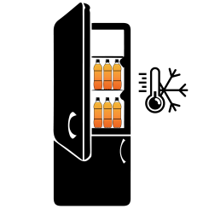
- Заморозить;
Очень хорошо сок замораживать в обычных пластиковых бутылках, если это позволяет размер вашей морозилки. Отжатый сок просто разливается по бутылкам и кладется в морозилку. Таким образом не нужно тратить время на пастеризацию, сок сохраняет 80-90% витаминов и сохраняет свой первоначальный вкус (как будто только из под пресса). При пастеризации вкус сока незначительно меняется от нагрева.

Подробнее о заготовке сока на зиму читайте на нашем сайте. Там также вы сможете найти множество рецептов с яблоками и полезные статьи по уходу за вашим садом.

7. Техническое обслуживание.
Техническое обслуживание должно производиться только квалифицированными специалистами.

8. Правила хранения.
Хранить в сухом помещении, исключив попадания на пастеризатор атмосферных осадков и прямых солнечных лучей.

9. Гарантии изготовителя.
9.1 Изготовитель гарантирует исправную работу изделия при соблюдении правил хранения, установки и эксплуатации, указанных в настоящем руководстве по эксплуатации.
9.2 Гарантийный срок на изделие установлен изготовителем и составляет 36 месяцев со дня продажи товара потребителю. При отсутствии даты продажи гарантийный срок исчисляется от даты выпуска изделия.
9.3 Изготовитель обязуется в течение гарантийного срока эксплуатации произвести бесплатный ремонт при выполнении следующих условий:
- эксплуатация изделия проводилась в точном соответствии с руководством по эксплуатации, иначе ремонт осуществляется за счет покупателя;
- положительное решение экспертизы, произведенной комиссией специалистов отдела качества в течение месяца со дня поступления изделия;
- изделие поступило в чистом виде, без механических повреждений, с полной комплектацией;
- заявление потребителя с указанием причин выхода из строя, фотографии или видеоматериалы.
- технически обоснованный акт от торгующей организации.
9.4 Гарантии производителя не распространяются на следующие случаи:
- при возникновении дефекта в результате умышленных и ошибочных действий потребителя;
- при поломке или порче изделия вследствие стихийного бедствия;
- при повреждениях, вызванных попаданием внутрь изделия посторонних веществ, предметов, жидкостей;
- если неисправность вызвана прямым или косвенным действием механических сил, химического, термического или физического воздействия;
- при не предусмотренной инструкцией по эксплуатации разборке изделия, изменении конструкции и других вмешательствах.

SIA Apple Press Ltd не несет никакой ответственности за любой ущерб, причиненный людям или имуществу, вызванный несоблюдением правил, указанных в этом руководстве.

Изготовитель:
SIA «Apple Press Ltd»
Номер регистрации: 40203130458
Номер НДС: LV40203130458
Юридический адрес: Maskavas iela 260K-1-13, Riga, LV-1063, Latvia

